INSTITUTO TECNOLÓGICO Y DE ESTUDIOS SUPERIORES DE MONTERREY CAMPUS ESTADO DE MÉXICO

Laboratorio de Mecánica de Materiales

Práctica 2: Propiedades mecánicas usando galgas extensiométricas

Integrantes: Matrícula:
· José Manuel Martínez Soria | A01167529
· Hugo Alejandro Escutia | A01167816
· Jose Antonio Martínez Campistrano | A01167683
· Leopoldo Rivera Hidalgo | A01167627

Profesor: Luis Cristian Pérez

Fecha de Entrega: 20/10/2015

Índice

Objetivo………………………………………………………………………………………….2

Marco Teórico………………………………………………………………………………….2-6

Procedimiento del Experimento…………………………………………………………….......7

Resultados…………………………………………………………………………………......7-10

Gráficas…………………………………………………………………………...……………..11

Análisis de Resultados……………………………………………………………………...…..12

Conclusiones………………………………………………………………………………....12-13

Bibliografía……………………………………………………………………………………...13

Objetivo
Determinar experimentalmente el módulo de elasticidad de una pieza de metal así como su relación de Poisson, tomando principalmente los datos obtenidos mediante el uso de galgas. También determinar los efectos y resultados de aplicar tensión a un material sobre su eje.

Marco Teórico
Relacion de Poisson:
Es primordial para cumplir los objetivos de esta práctica explicar cual es la relación de Poisson y como va de la mano con esta práctica. Esto se puede explicar de la siguiente forma, cuando un cuerpo es sometido a una fuerza axial que se tensiona, este cuerpo no solo se deforma en su longitud de base sino también se deforma en su longitud de ancho y grosor. Asimismo una fuerza axial de compresión realiza consecuencias de longitud en el mismo sentido y direccion de la fuerza.
Si relacionamos a términos de variables supongamos que aplicamos cierta fuerza P a alguna barra o viga, la longitud de dicha barra varía en cierta cantidad, mientras la longitud de ancho o radio también lo realizará , a esta variable la podemos mencionar como $Δ$, por lo que las deformaciones unitarias positivas y negativas en su dirección axial y lateral se pueden definir con las siguientes ecuaciones.
$ε=ΔL/ L$ $ε=δ/ r$
Dónde la primera ecuación corresponde a deformación unitaria en forma longitudinal y la segunda a la deformación en radio.
Las deformaciones laterales que se producen al someter a tensión o compresión mantienen una relación constante con las deformaciones axiales siempre y cuando el material se mantenga dentro del rango elástico. Esta constante se llama razón de Poisson, donde algunos autores lo identifican como v o$μ$ , esta variable tiene un valor numérico dependiendo del tipo de material ocupado, por ejemplo en los siguientes materiales:
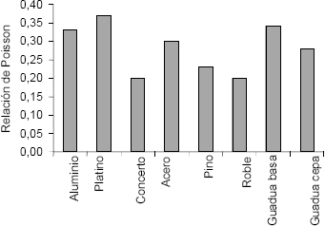
Gráfica Relación de Poisson acuerdo al material
Y la ecuación que representa la razón de Poisson es la siguiente:
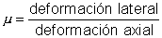
En ocasiones se usa el signo negativo, puesto que el alargamiento longitudinal o axial ocasiona una contracción lateral siendo esta la deformación unitaria negativa. Mencionando que la deformación unitaria axial es sólo causado por la fuerza axial, por lo que ningun esfuerzo o fuerza debe de actuar en la misma dirección con el objetivo de deformar al material. Las unidades de esta razón es adimensional.

Tensión:
Es la deformación que tiene un cuerpo debido a la acción de una fuerza que se aplica sobre de él. Es el cambio en la longitud (cambio fraccional). En ingeniería y más específico en resistencia de materiales, se hacen mediciones de las tensiones que tiene un cuerpo por medio de medidores de tensión o también llamadas galgas extensiométricas. La más utilizada para este fin es la galga extensiométrica metálica limitada.
Cuando se miden las tensiones las cantidades casi en todos los casos las unidades que se utilizan son de milésimas o menos. La medición de la tensión, al ser muy pequeña, requiere que se haga con una alta precisión, por lo que para que las galgas puedan tener tal precisión se necesitan configurar en forma de puente con una fuente de excitación de voltaje. En general el puente que se utiliza para la excitación del voltaje, es el puente de Wheatstone.

Galgas extensiométricas:
La definición de una galga extensiométrica se puede referir a un dispositivo basado en el efecto piezorresistivo, que mide deformación, presión posición, torque, entre otras variables físicas, el efecto en el cual se basa este sensor es la propiedad que tienen ciertos tipos de materiales para cambiar el valor nominal de su resistencia cuando este es sometido a esfuerzo. Asimismo este esfuerzo deforma la galga para que esta produzca una variación en su resistencia eléctrica, ya sea por el cambio de longitud, algún cambio en la sección o en su resistividad.
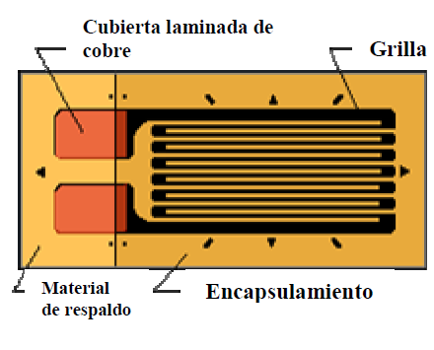
Imagen 1 Galga Extensiométrica
Los materiales que suelen utilizarse para la fabricación de galgas son alambres de diámetro muy pequeño constituidos por aleaciones metálicas como el nicrom o aleaciones de hierro-cromo-aluminio; a su vez estas también son fabricadas por elementos semiconductores como el silicio y germanio. Por lo que se puede mencionar que las galgas se clasifican en dos tipos: metálicas y semiconductoras..
Comercialmente las galgas tienen valores nominales de resistencia desde 30 Ohms hasta 3000 Ohms. Los valores más comunes que se utilizan son los de 120, 350 y 1000 Ohms.
Puente de Wheatstone y función de las galgas extensiométricas:
El puente de Wheatstone consiste en cuatro brazos con resistencias que contienen un voltaje de excitación (VEX). Este voltaje se aplica a través del puente.
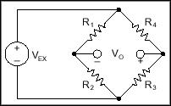
Imagen 2 Puente de Wheatstone
Donde Vo se obtiene de la siguiente manera:
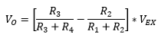
El puente está balanceado cuando R1/R2 = R4/R3, puesto que Vo va a ser cero. Si se modifican los valores de las resistencias, Vo va a dejar de ser cero.
Para poder utilizar las galgas con los puentes, se necesita sustituir la resistencia R4 por una galga extensiométrica activa, de esa manera cualquier cambio en la resistencia de la misma, va a desbalancear al puente y se va a producir un voltaje de salida que va a ser diferente de cero.
Tomando en cuenta la resistencia nominal de la galga extensiométrica (RG) y el cambio inducido por la tensión en la resistencia (DR), se tiene la siguiente expresión:
DR= RG*GF* e.
Eso se da si se asume que R1= R2 Y R3 =RG. Si se reescribe la ecuación previa para expresar Vo/VEX en función de la tensión.

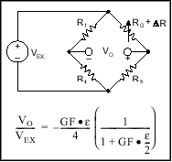
Imagen 3 Ecuación Reescrita
La expresión siguiente, indica que no es lineal de la salida en un cuarto del puente respecto a la tensión:
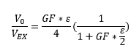
En ocasiones, cuando existen cambios dentro de la temperatura del medio ambiente, la galga por los materiales de los que está hecha, llegan a verse afectadas. Por esa razón los fabricantes cada vez hacen las galgas menos susceptibles a estos cambios para que la misma galga compense la expansión térmica que pudiera tener tanto el espécimen donde se encuentra como ella misma. Cabe mencionar que por mejor que sea la galga, compensar su expansión térmica por completo.

Una manera de hacer más pequeño el efecto de la temperatura es poniendo dos galgas extensiométricas como se muestra en la figura:
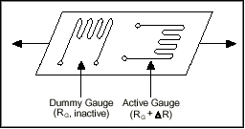
Imagen 4 Reducción del efecto de la temperatura
La sensibilidad en la medición de la tensión de las galgas extensiométricas, se puede mejorar cambiando las cuatro resistencias del puente de Wheatstone por cuatro galgas extensiométricas.

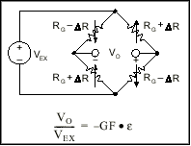
Imagen 5 Sensibilidad en la medición de la tensión

Procedimiento del Experimento
El experimento consistió en tomar galgas extensiométricas de aluminio para calcular la deformación unitaria tanto en x como en y (tomando en cuenta cierta carga de tensión sobre la barra) . De igual forma con la datos que nos fueron brindados por la máquina universal, se calculó la relación de Poisson y con las 5 mediciones que se obtuvieron, nos fue posible calcular un promedio entre ellas.
Resultados
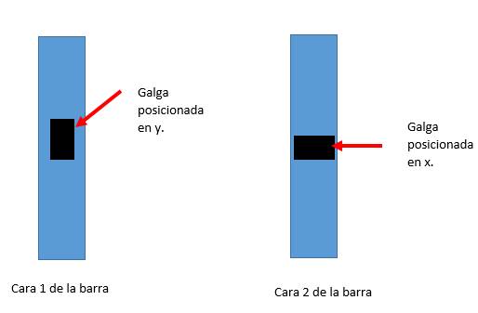
Imagen 6 Posiciones de las galgas en la barra de aluminio
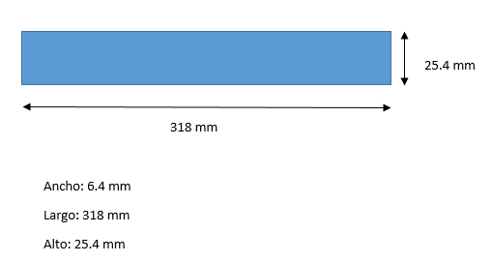
Imagen 7 Dimensiones de la barra de Aluminio

Tabla de Resultados obtenidos mediante el experimento
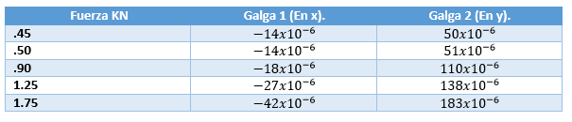
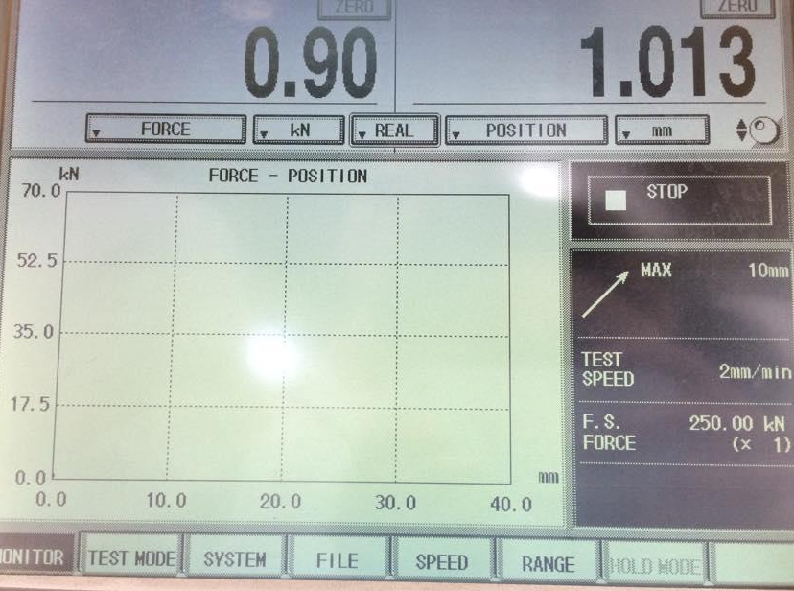
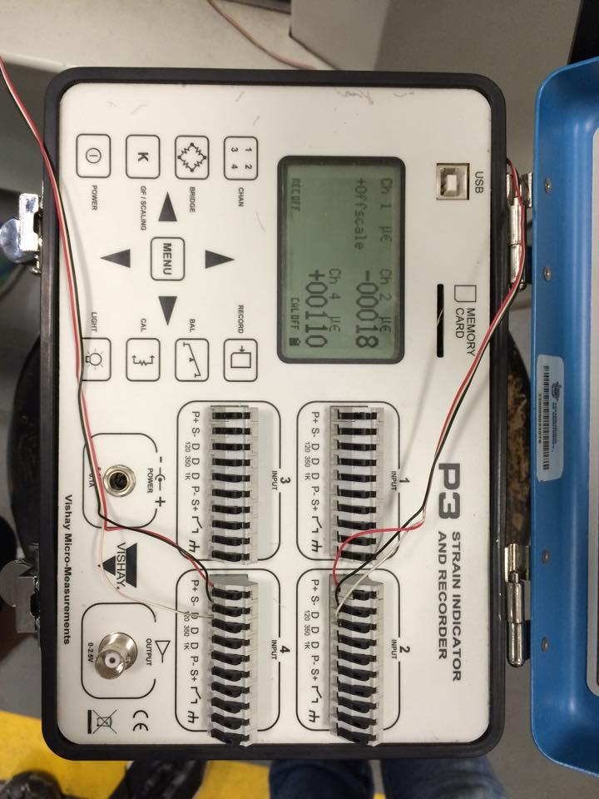
Imagen 8 Tercera Medición con Fuerza de .90 KN

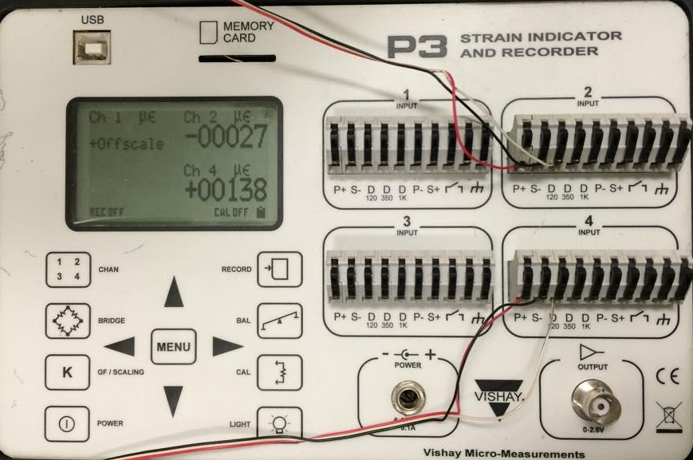
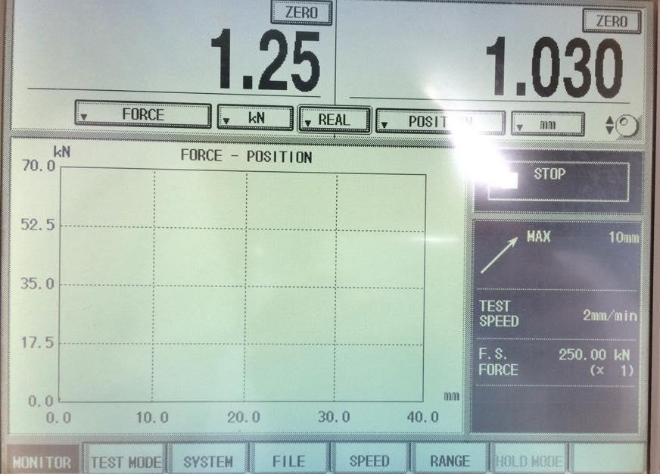
Imagen 9 Cuarta Medición con Fuerza de 1.25 KN

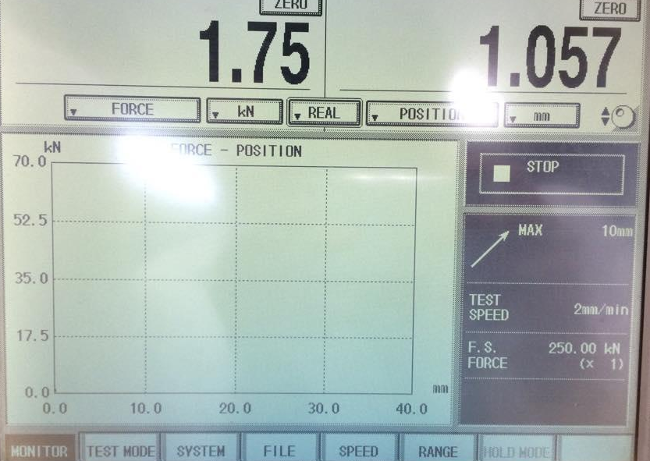
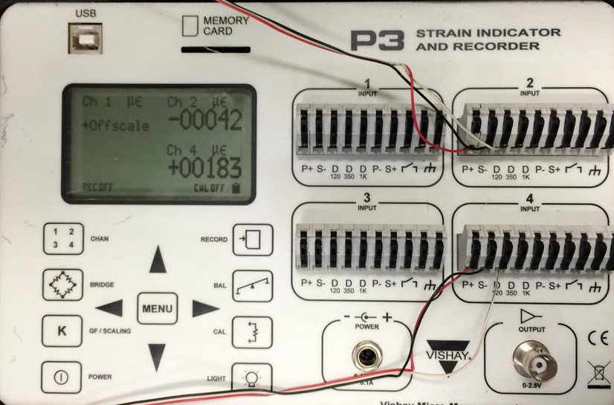
Imagen 10 Quinta Medición con Fuerza de 1.75 KN

El área que se utilizó para calcular el esfuerzo fue:

- $A=(6.4mm * 25.4 mm)=163.56mm2 =0.00016256 m2$

Tabla de Resultados Calculados

Carga (N) | Ex (x10^-6) (mm/mm) | Ey (x10^-6) (mm/mm) | Esfuerzo (Pa) | Relación de Poisson
450 | 14 | 50 | 2768208.661 | 0.2800
500 | 14 | 51 | 3075787.402 | 0.2745
900 | 18 | 110 | 5536417.323 | 0.1636
1250 | 27 | 138 | 7689468.504 | 0.1957
1750 | 42 | 183 | 10765255.910 | 0.2295
 |  |  | Promedio | 0.2287

Se puede observar que los primeros datos de la tabla no arrojan una relación de Poisson similar a las que se obtuvieron con las cargas de 900 N, 1250 N y 1750 N; por lo que se puede mencionar que la relación de Poisson se mantiene en un promedio de 0.23, en la cual se asemeja al rango, ya que en el aluminio la constante de Poisson está en un rango de 0.25 - 0.33 .

Determinación de Módulo de elasticidad:

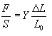

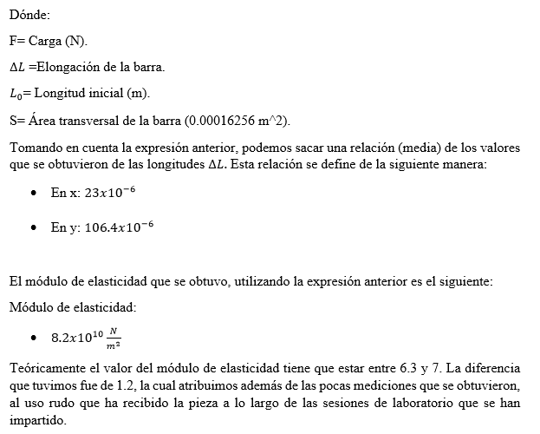

Gráficas

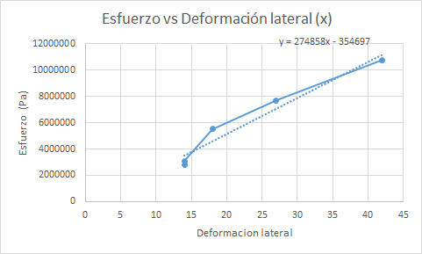

Gráfica 1 Esfuerzo contra deformación lateral (x)

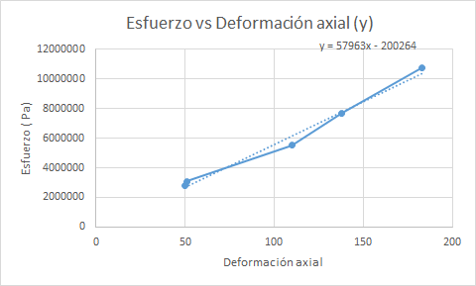
Gráfica 2 Esfuerzo contra deformación axial (y)

Análisis de Resultados

Cómo podemos notar de acuerdo a nuestra tabla de resultado, el promedio de la relación de Poisson nos salió un poco más bajo al rango estipulado en tablas el cual va de 0.25 a 0.33. Nuestro análisis de estos resultados calculados fue de que al ser únicamente 5 mediciones, el promedio no pudo ser del todo exacto ya que los valores estipulados en tablas se toman a partir de la repetición del experimento varias veces y con más mediciones, es por esto que concluimos que aunque el valor nos salió un poco más pequeño, los cálculos y la relación de Poisson fueron hechos de manera correcta. El módulo de Young de igual forma nos varió un poco debido a lo anteriormente mencionado de que al ser pocas las mediciones el valor no es el más aproximado al real ya que para lograr esto se necesitan más cargas para obtener mayores mediciones y reducir esta diferencia de resultados.

Conclusiones Individuales

Hugo Escutia Crespo:
Para ser sincero puedo mencionar que el concepto de galga extensiométrica si lo tenía en mente pero no sabía muy bien cuales eran sus funcionamientos, además de acompañarlo con la teoría de que si la galga puesta con referencia al eje “x” o al eje “y” dependería si el elemento donde está puesta la galga, es decir la barra, se está comprimiendo o tensionando. Con base al objetivo de la práctica, uno de los funcionamientos de las galgas es que nos ayuda a determinar el módulo de elasticidad, esto se hace con la ayuda de la máquina que tensiona o comprime mediante fuerza además del medidor con entradas que provienen de la galga con la que se obtuvieron las mediciones. En mi opinión es una práctica que engloba varios términos vistos en la materia de mecánica de materiales, además de ayudar a comprender cuál es el funcionamiento amplio de los materiales que se ocuparon.

José Antonio Martínez Campistrano:
Con la realización de esta práctica fuimos capaces de ver el funcionamiento de las galgas extensiométricas y su utilidad para determinar el módulo de elasticidad y la relación de Poisson de una pieza de aluminio. Pudimos observar como las galgas extensiométricas nos ayudan a medir la deformación, presión, carga, entre otras variables físicas, mediante el cambio del valor de su resistencia eléctrica cuando es sometida a un esfuerzo, esto dependiendo de si la barra se está tensando o comprimiendo. Con base en los resultados obtenidos, pudimos observar que el comportamiento de la recta de esfuerzo contra deformación no fue completamente recta, esto debido a que graficamos tan solo 5 muestras, por lo que si se hubieran hecho más pruebas con diferentes cargas, hubiéramos tenido una recta mucho más precisa. En general, me pareció una práctica interesante que nos ayudó a comprender un poco más sobre la teoría de esfuerzos vista en nuestro curso de Mecánica de Materiales.

José Manuel Martínez Soria:
En suma considero que esta práctica fue de suma importancia por el simple hecho de que pudimos hacer uso de las galgas extensiométricas, y de esa manera conocerlas más a fondo.

En las clases teóricas se nos mencionó para que se utilizan pero realmente no sabíamos como conectarlas y cómo interpretar los datos que nos arrojaba. De la misma manera la práctica me permitió ver la utilidad de los puentes de Wheatstone, puesto que en distintas clases nos enseñaban que eran pero nunca llegamos a utilizarlos para nada.
Si tomamos en cuenta los resultados de la práctica, dentro de las gráficas que se obtuvieron de esfuerzo vs. deformación, encontramos que la curva que se dibujó no era totalmente recta, por lo que a nuestro criterio creemos que fue porque nosotros hicimos la interpretación de los datos con muy pocas muestras, lo que hace que ese rango de datos se acorte y se vean lineas curvas en vez de totalmente rectas.
Finalmente considero que no se puede prescindir de una práctica así, puesto que enseña la utilidad, funcionamiento e interpretación de los datos que las galgas así como los arreglos que se tienen que hacer para que funcionen.

Leopoldo Rivera Hidalgo:
A través de esta práctica reforzamos el conocimiento visto en clase respecto a la relación de Poisson y aunque el libro mencionaba a las galgas extensiométricas en mi caso no sabía cómo funcionaban, Con esta práctica pude comprender de mejor para qué son, cómo se utilizan y de qué están conformadas. A través del uso de la máquina universal pudimos ver cómo variaba la resistencia de la galga y de ahí poder sacar deformaciones de acuerdo a la carga que se aplicaba a la galga. Aprendí que dependiendo de la orientación de la galga ya sea vertical u horizontal es importante, ya que ésta colocación te indica qué eje se comprime y cual se tensa. Asimismo considero que realizamos de muy buena forma esta práctica lo cual es muy importante que la última práctica del curso será construir una galga extensiométrica por lo que debemos de aprender perfectamente cómo está conformada, para qué es cada cosa, entre otras cosas.

Bibliografía

- Beer, F., & Johnston, E. (2013). Mecánica de materiales (Sexta ed.). México, D.F.: McGraw-Hill Interamericana.
- Hibbeler, R. (1997). Mechanics of materials (3rd ed.). Upper Saddle River, N.J.: Prentice Hall.
- Strain Measurements With Strain Gages: How-To Guide. (n.d.). Retrieved October 19, 2015, from http://www.ni.com/tutorial/7130/es/

